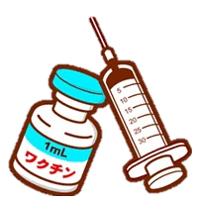
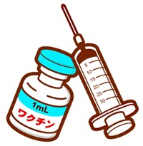
インフルエンザ
コロナワクチン接種のご案内
当院では１０月２日（木）
より接種開始いたします

予約不要です、外来診療時間にお越しください

予防接種予診票をお持ちの方は必ず
ご持参ください（65歳以上の足立区民は無料で接種出来ます）

自費の方
インフルエンザ 3,850円（税込み）
コロナワクチン 16,500円（税込み）

当院では、安全性を考慮して、ワクチンの同時接種は実施しておりません。２週間以上の間隔をおいてからの接種勧奨としています かもん宿診療所

